安装server

准备设备：显示器 键盘 鼠标 含有server版的USB

步骤一：

1.Server开机并开启虚拟化支持以及性能最大化，里面有一个C1参数是关闭状态

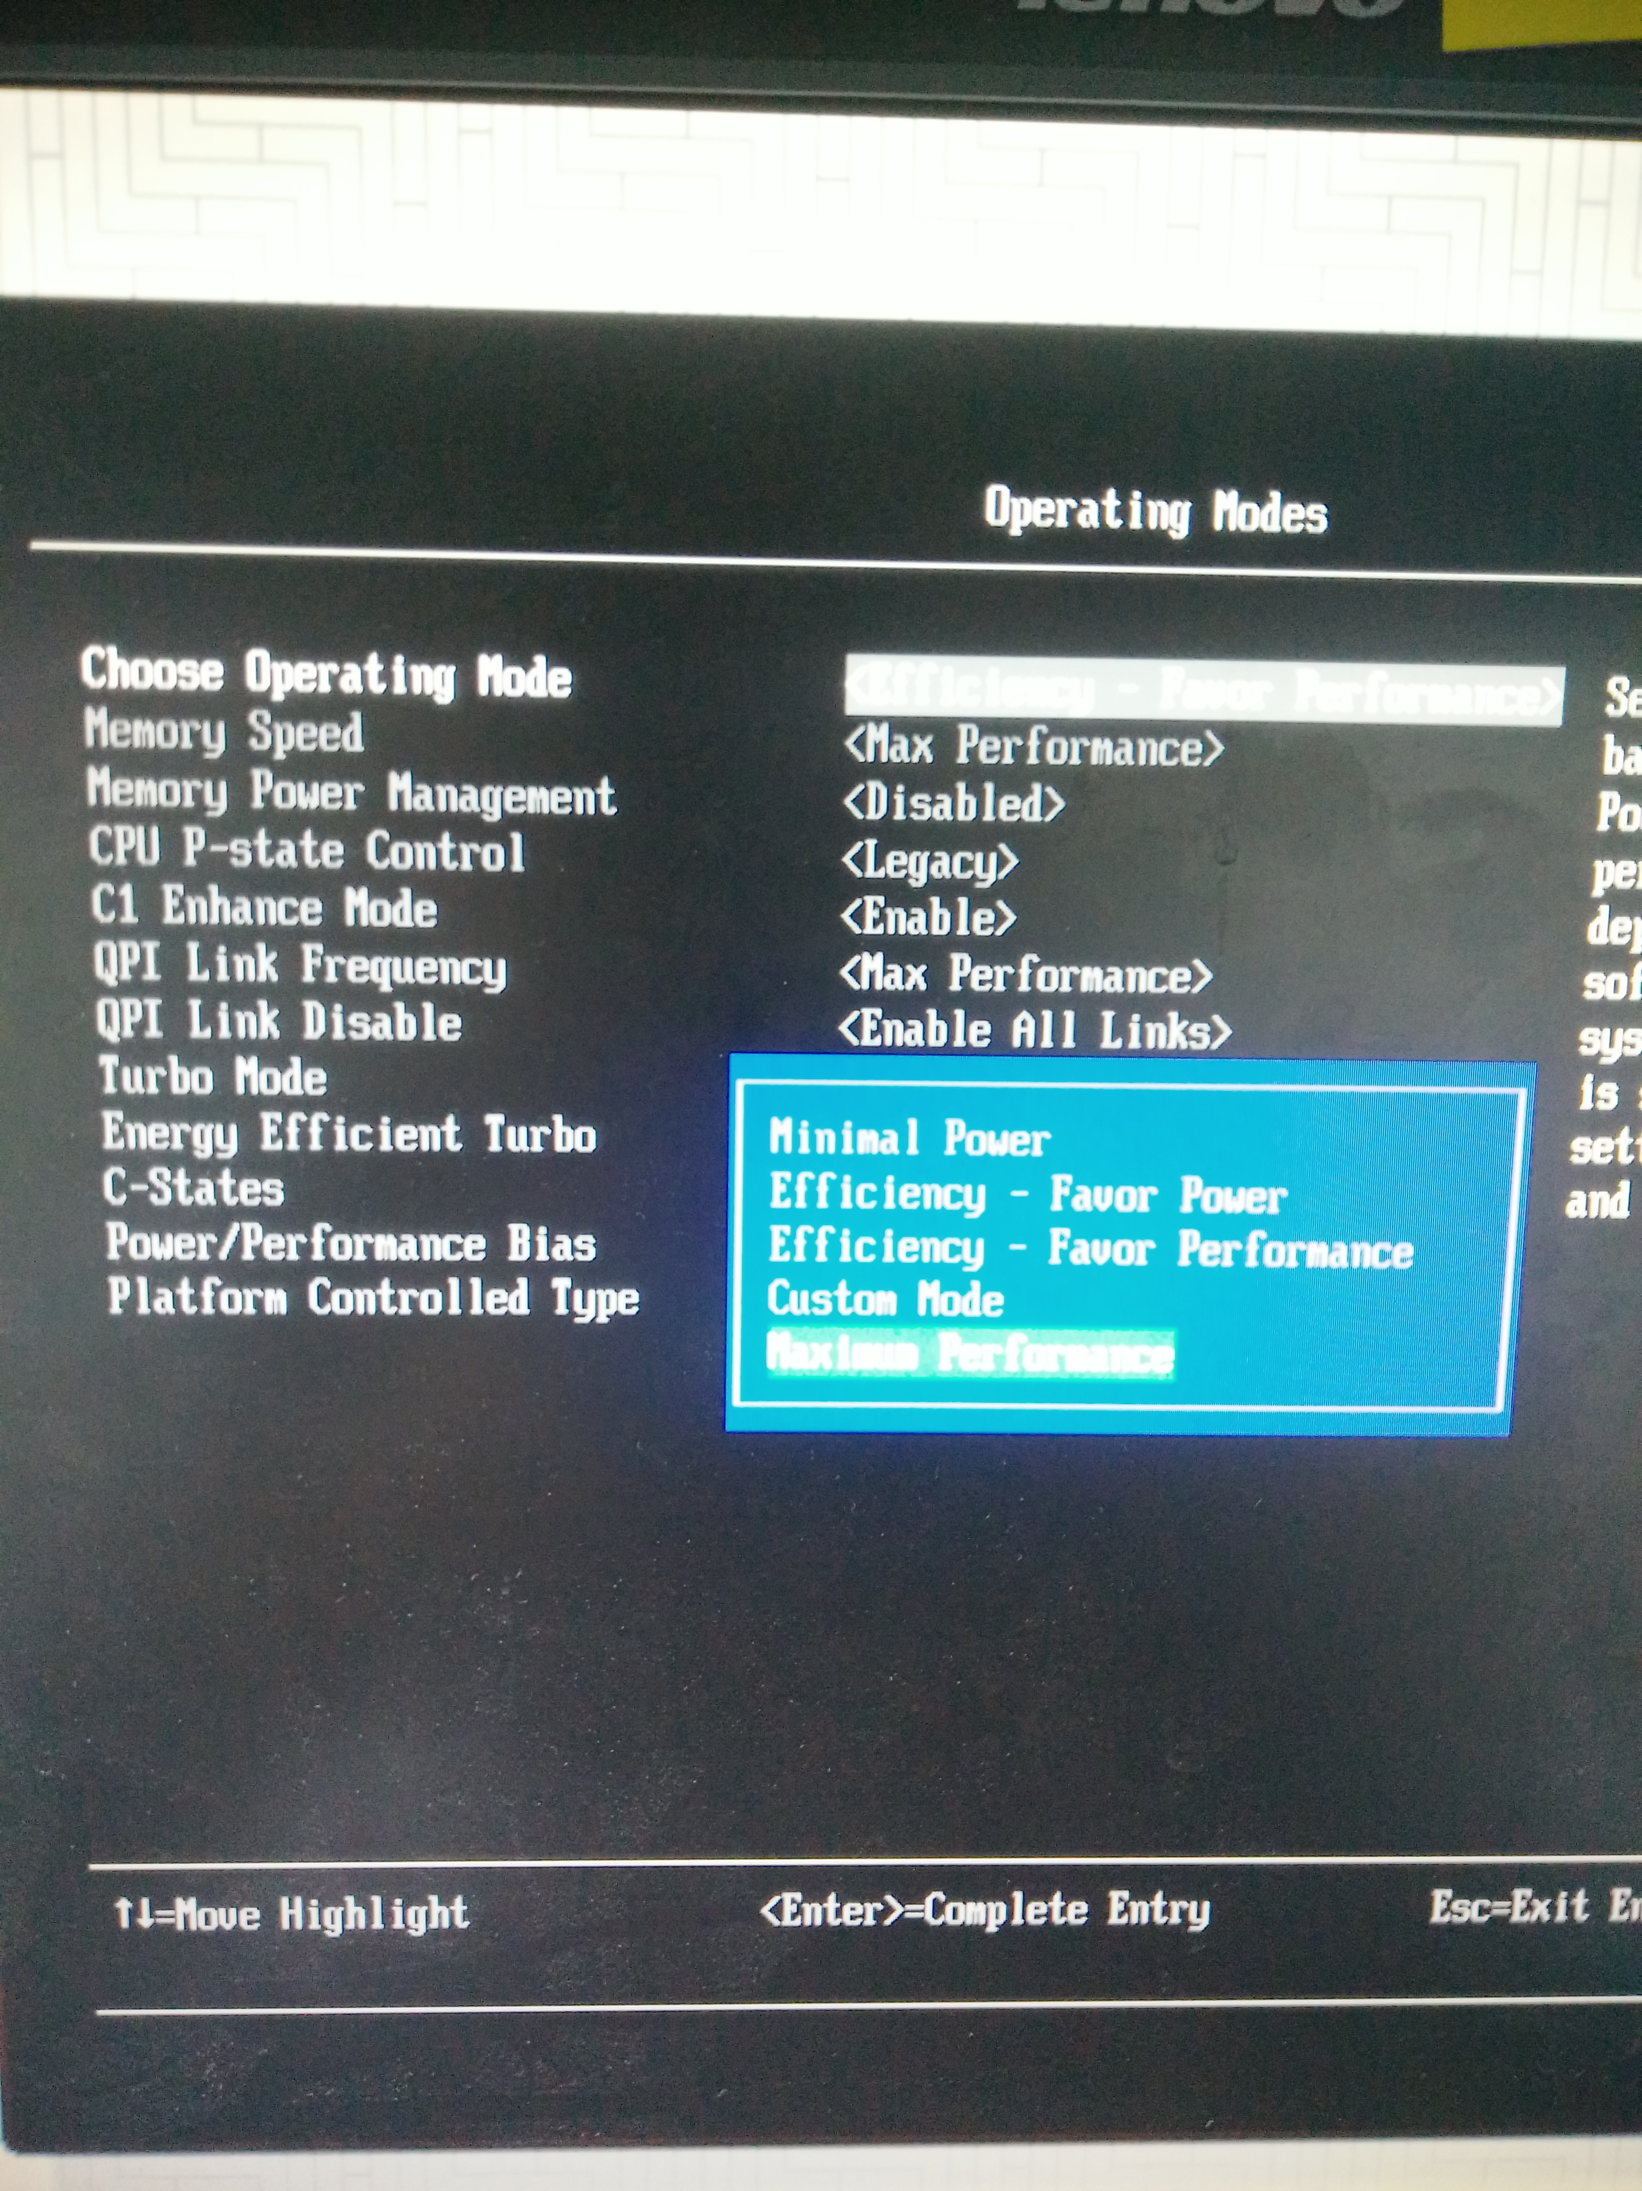

2.配置raid模式

1).确认硬盘分区结合实际应用环境，确定raid模式，系统盘（关于模板：模板大小取决于做模板时候系统大小，其格式为qcow2，如果模板为50G，用其创建的vm大小必须大于50G,但是vm的大小只有几百M，并且vm每运行1小时增加的容量约为1G，因为开启还原模式，关机后自动清零空间。3台server共100个vm，每个server约为30个vm，空间大小为：50G模板+50G/+15G/var/log+10Gswap+33\*5G vm增量··=300G左右）

2）配置raid，需要注意name不要忘写以及strip指定，一般制定系统部分（指的是一次性写入数据的大小，优点是写入速度快，缺点是占用空间大），还有一个是回写策略，回写策略开启可以利用raid卡提供缓（优点是速度快，缺点是有可能丢失数据，比如断电）

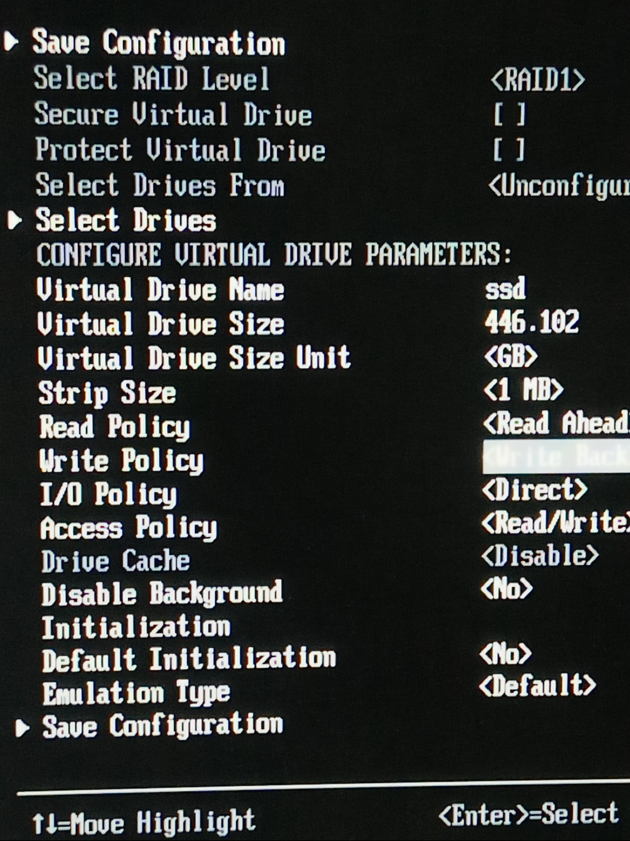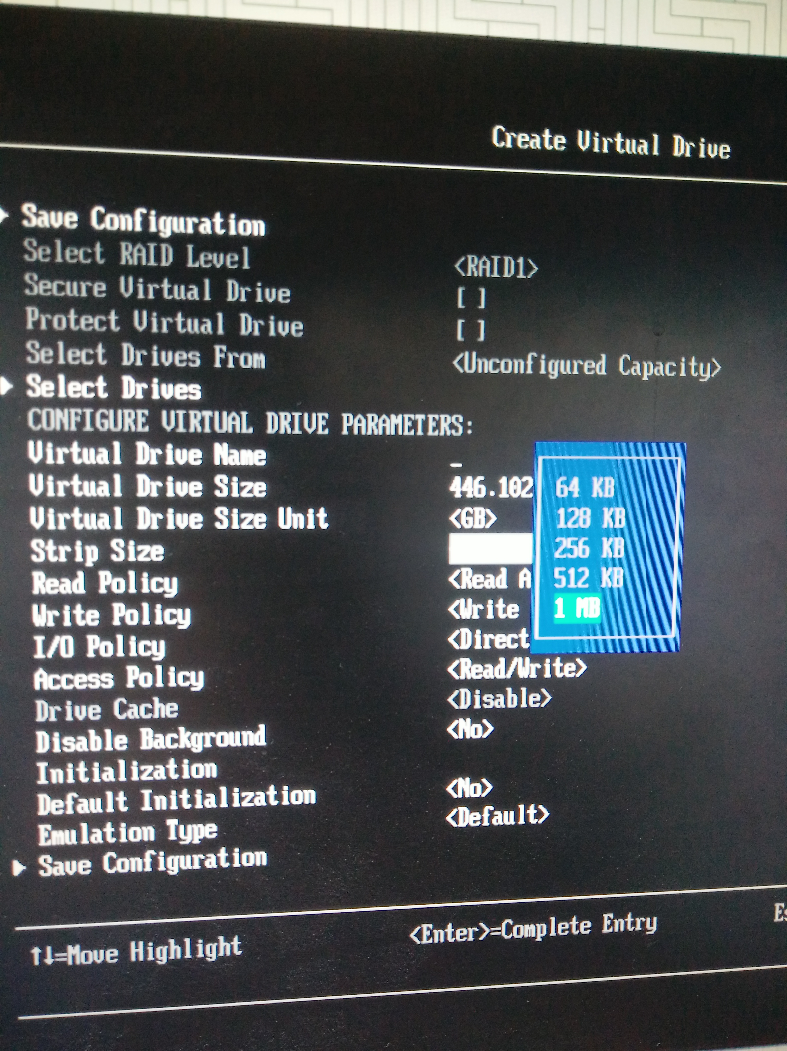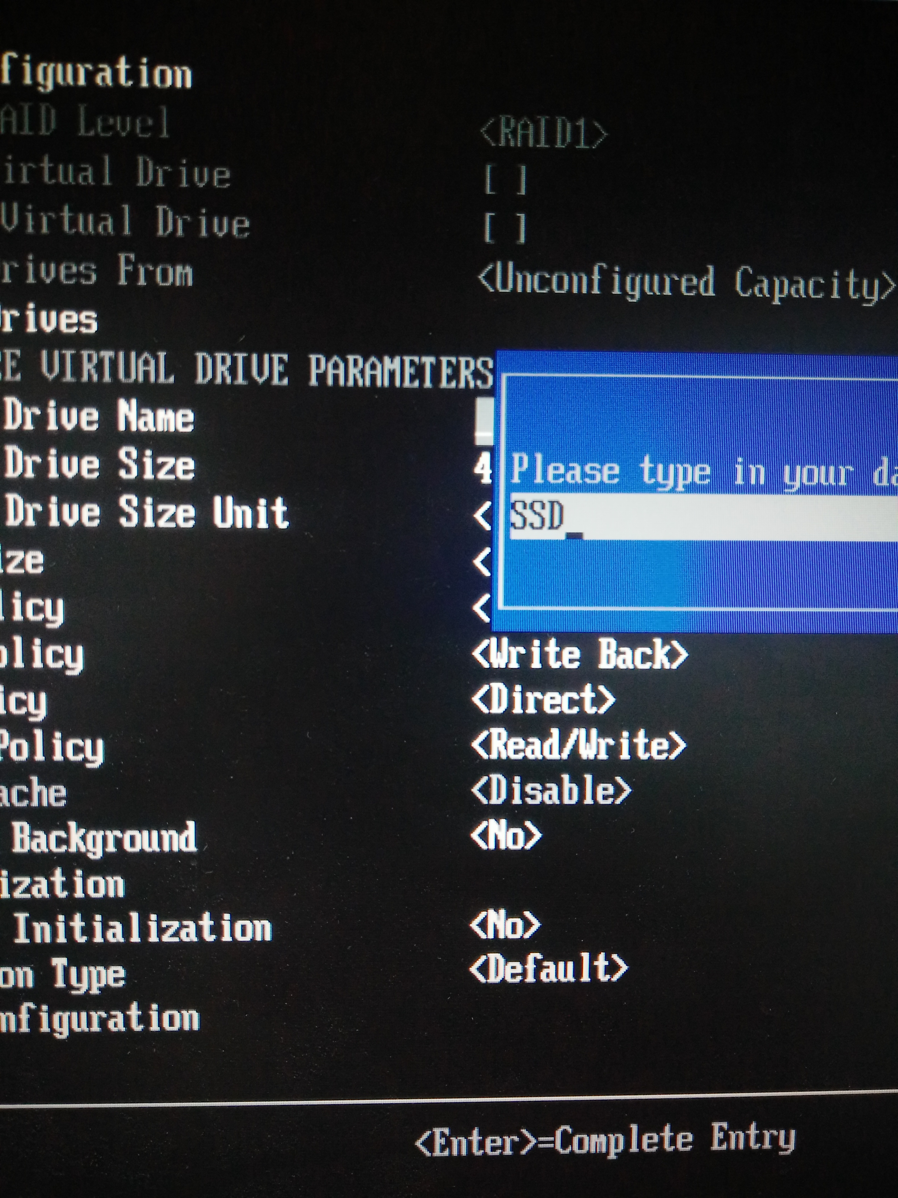

3.U盘启动通常设置boot选项为从legacy启动（UEFI有可能造成U盘启动失败），尽量将PXE启动关闭，否则造成启动时间过长

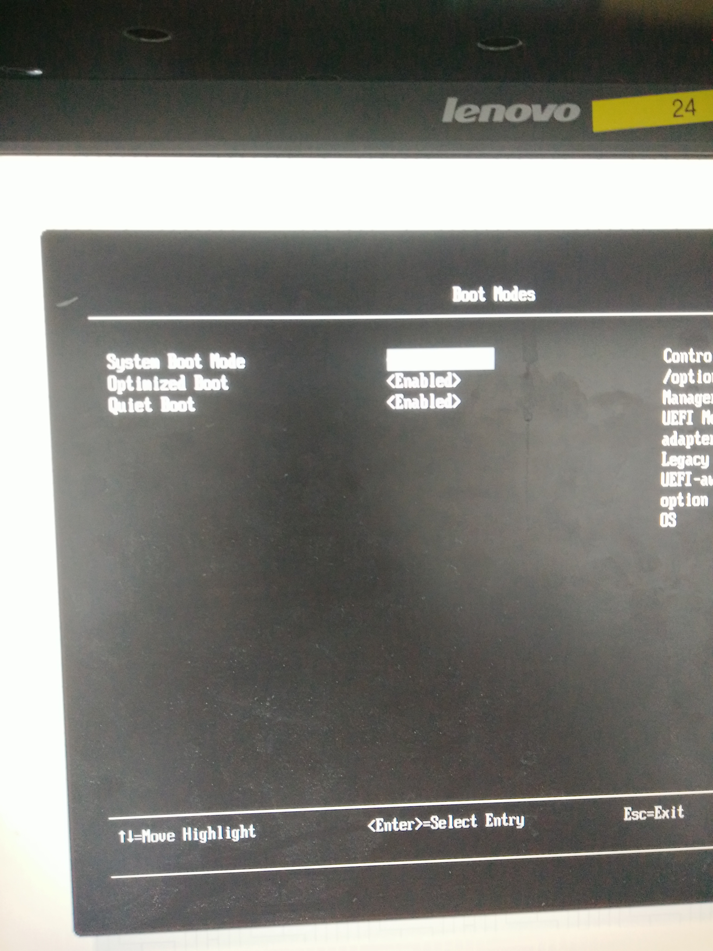

步骤二; 配置filesystem’以及network

1. 分区的时候，注意因为通常有多块硬盘，一定要选择其中一块硬盘，否则会造成同时使用多块硬盘的情况，而分区名不变（例如都是sda）。比较稳妥的方法是。/opt和/opt/tcloud/datastorage都设置为1，最后填充

注意：如果sda为HHD，而sdb为SSD这时候需要设置引导盘，并且需要在系统boot中设置启动选项

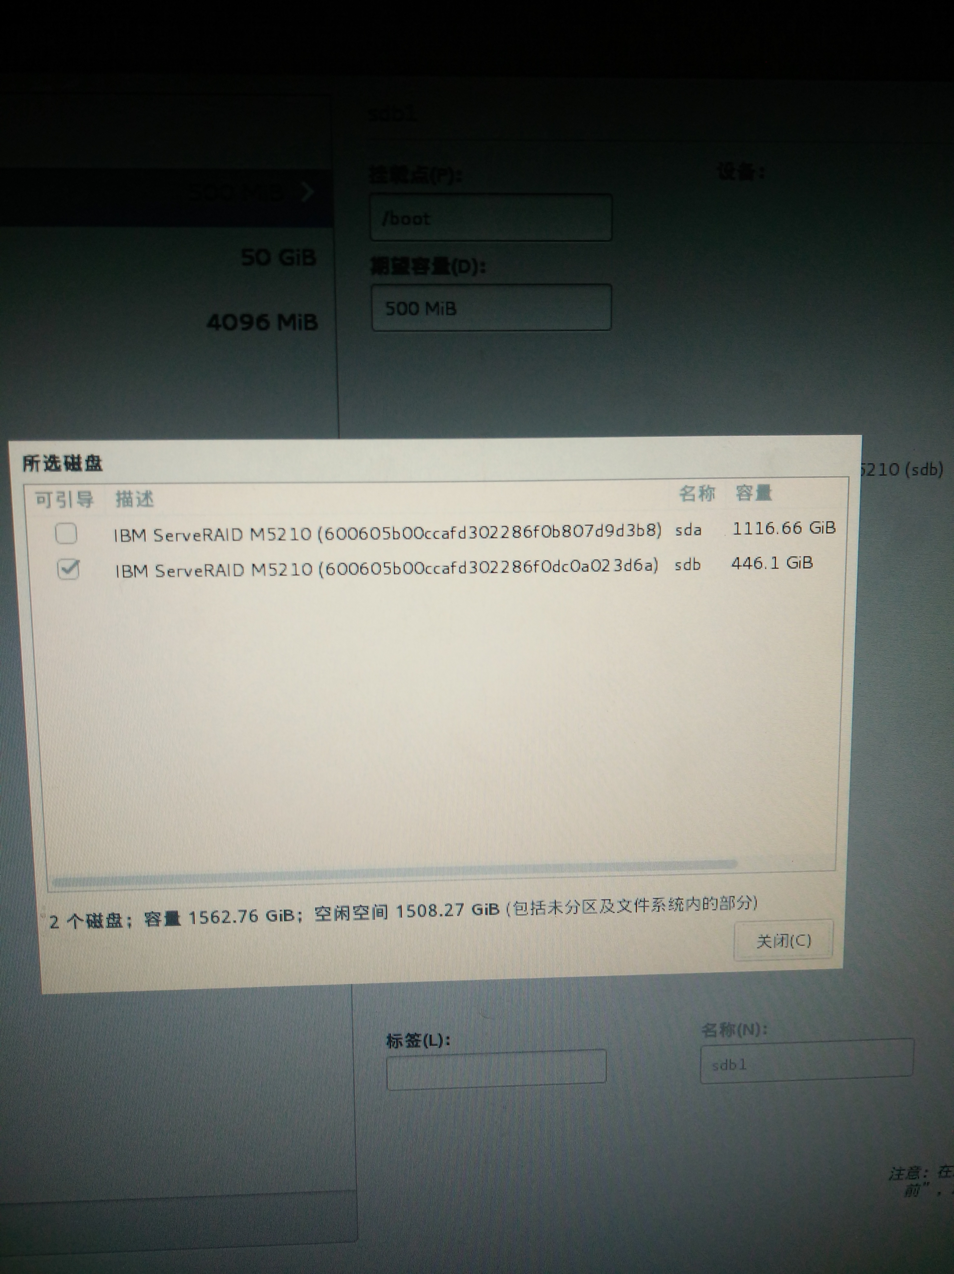

1. 网卡配置

网卡配置需要注意的是命名和配置IP不要忘记，以及bond模式选择模式6负载均衡

Console节点2个网卡做bond给node使用，一个做网卡做console，一个做vm通讯使用

普通node，2个网卡做bond给node使用，2个做bond给vm使用

激活server

步骤一：登入serverIP：5000

名称选择SDGL，节点名称SDGL224

100以内个节点：2核2G ram

100-300：4核4G ram

本地存储：（所有vm存储到这台server，分布式存储将vm？？？）

选择策略：最小存储，创建vm会选择vm最少的server

注意：要修改IP的时候，如果未绑定到console，直接在server bond

中修改即可，如果是在console中，？？？？？